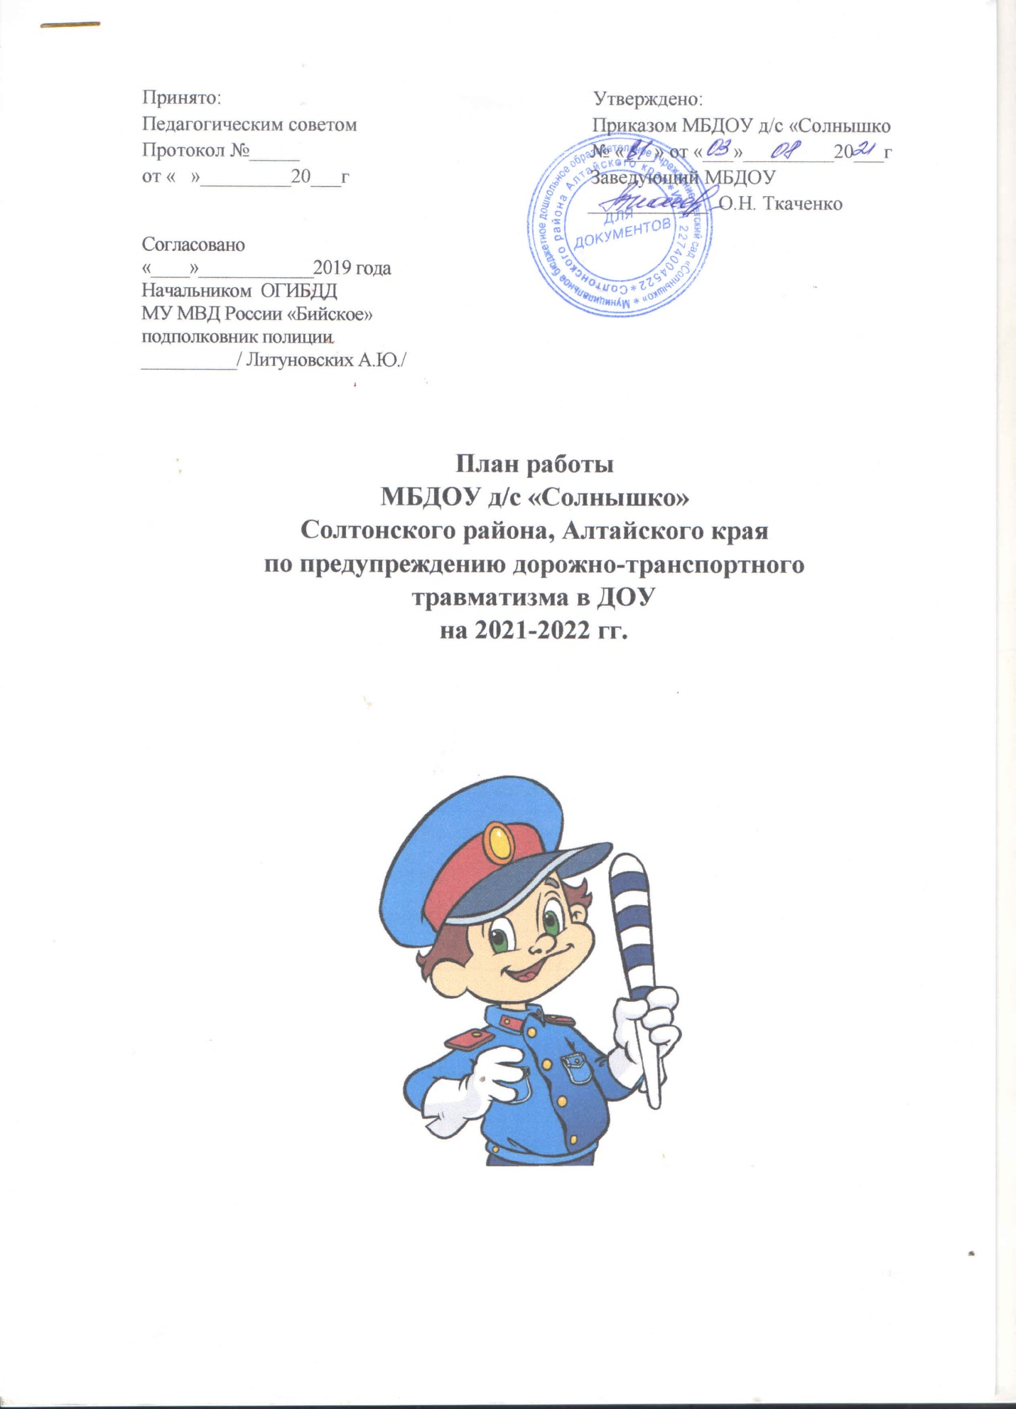

Принято:  Утверждено:  
Педагогическим советом  Приказом МБДОУ д/с «Солнышко Протокол №_____ № «___» от «___»_________20___г  
от « »_________20___г Заведующий МБДОУ   
 ____________ О.Н. Ткаченко

Согласовано

«____»____________2019 года

Начальником ОГИБДД

МУ МВД России «Бийское»

подполковник полиции

__________/ Литуновских А.Ю./

**План работы**

**МБДОУ д/с «Солнышко»**

**Солтонского района, Алтайского края**

**по предупреждению дорожно-транспортного**

**травматизма в ДОУ**

**на 2021-2022 гг.**



**Работа с детьми**

|  |  |  |
| --- | --- | --- |
| **Содержание** | **Срок** | **Ответственный** |
| **Тема: «Знакомство с улицей» (*что есть на улице, какая она, тротуар и проезжая часть, подземный и надземный переход)***  1. Ознакомительное занятие по правилам дорожного движения.  2. Целевая прогулка по улице села, рассказ  воспитателя.  3. Просмотр видеофильма «Детям о правилах  дорожного движения».  4. Занятие по изодеятельности «Улицы нашего села» - коллективная работа  (конструирование из бросового материала,  рисование, аппликация).  5 Встреча с инспектором ГИБДД.  **Общее родительское или групповые собрания**  с целью ознакомления родителей с планом работы по предупреждению детского дорожно-транспортного травматизма (ДДТТ). | Сентябрь | Воспитатели |
| **Тема: «Знакомство с улицей» (*организация движения, разметка дорог, остановка, правила для пешеходов)***  1.Вторая целевая прогулка, рассказ воспитателя об организации движения.  2. Составление детьми рассказов «Что я видел  на улице, когда шел в детский сад  3. Сюжетно-ролевая игра «Водители и  пешеходы».  4.Чтение художественной литературы на тему «Ребенок и улица». | Октябрь | Воспитатели |
| **Тема: «Мы - пешеходы».**  1. Встреча с инспектором ГИБДД (рассказ о  правилах перехода улиц, дорог).  2. Отгадывание загадок по ПДД, обыгрывание  ситуаций на дороге.  3. Сюжетно-ролевая игра «Мы по улице идем».  4. Кукольный спектакль «Сказка про Буратино,  который не знал правил дорожного движения».  **Консультация для родителей**-  «Безопасность детей - забота взрослых»  **Папка-передвижка** «Советы родителям в  осенне-зимний период» | Ноябрь | Ст. воспитатель Воспитатели  Муз. Руководитель |
| **Тема: «Нужно слушаться без спора указаний светофора (*перекресток*)»**  1. Рассматривание макета светофора, рассказ  воспитателя о назначении светофора.  2. Конструирование из бумаги «Светофор»  3. Музыкально-спортивное развлечение «На светофоре - зеленый».  4. Дидактические игры: «Собери светофор», «Машины и светофор», «Укрась улицу» и др. | Декабрь | Воспитатели Музыкальный руководитель |
| **Тема: «Мы - пассажиры»**  1. Беседа «Как вести себя в общественном  транспорте»  2. Рассматривание иллюстраций, обсуждение  различных ситуаций поведения пассажиров  4. КВН «Юные пешеходы». | Январь | Воспитатели |
| **Тема: «Где можно играть»**  1. Рассказ воспитателя о том, где можно и где нельзя играть.  2. Рассматривание иллюстраций, составление  детьми рассказов по серии картин «Улицы города».  3. Рисование на тему «Где можно играть».  4. Музыкальное развлечение «В страну Светофорию».  5. Встреча с инспектором ГИБДД.  **Консультация для родителей** «Типичные ошибки детей при переходе улиц и дорог». | Февраль | Воспитатели  Муз. руководитель |
| **Тема: «Будущие водители»**  1. Знакомство с дорожными знаками  2. Сюжетно-ролевая игра «Шоферы».  3.Выставка детских работ «В стране Светофории».  4. Чтение художественной литературы  **Привлечение родителей к оформлению выставки** «В стране Светофории». | Март | Воспитатели |
| **Тема: «Мы соблюдаем правила дорожного движения»**  1. Просмотр видеофильма «Детям о ПДД»  2. Сюжетно-ролевая игра «Улица».  3. Музыкально-спортивный праздник «Азбука  дорожного движения».  4. Литературный калейдоскоп «Красный, желтый, зеленый». | Апрель | Воспитатели,  Муз. руководитель |
| **Праздник на улице (с приглашением родителей, инспектора ГИБДД) *«Посвящение в юные инспектора движения».***  **Консультация для родителей:**«Ребенок в автомобиле» | Май | Ст. воспитатель  Муз. руководитель  Воспитатели |